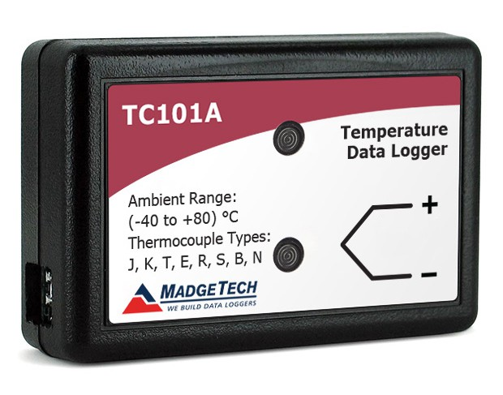

TC101a
基于热电偶的温度数据记录仪

产品用户指南
目录
2 | 产品概述
2 | 安装指南
2 | 数据记录仪接线
2 | 设备操作
4 | 设备维护
4 | 需要帮助吗？

要查看完整的MadgeTech产品线，请访问我们的网站madgetech.com。




产品概述
TC101A温度数据记录仪是一款紧凑型多功能设备，可与热电偶探头配合使用，用于精确的温度监测和分析。
TC 101 A兼容八种不同类型的热电偶探头，可测量低至-270°C（-454°F）的温度，最高可测量+1820°C（+3308
°F）（取决于探头），数据记录仪主体的环境工作温度范围为-40°C至+80°C（-40°F至+176°F）

安装指南

安装接口电缆
IFC 200（单独销售）-将设备插入USB端口。驱动程序将自动安装。

安装软件
该软件可从MadgeTech网站madgetech.com下载。按照安装向导中提供的说明进行操作。

数据记录仪接线

MP型接线
标准连接器是SMP连接，允许用户将超小型热电偶插头插入设备上的连接器。
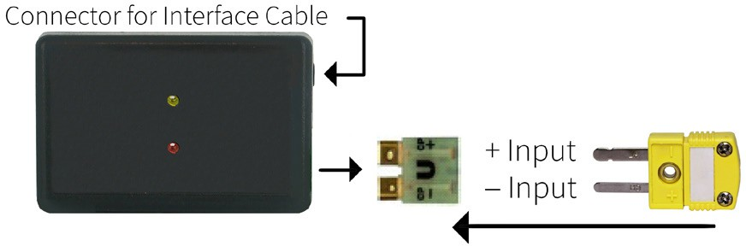

ST和TB模型
接线TC 101 A-ST和TC 101 A-TB有一个三位可拆卸螺丝端子。 这使得数据记录仪可以通过导线连接到大多数3线热电偶。注：请务必将热电偶连接到设备外壳上标记的正确极性。
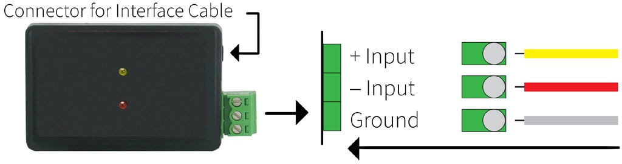

TC 101 A-ST和TC 101 A-TB能够通过接地连接屏蔽热电偶当使用
2线热电偶，保持接地输入未连接。

设备操作

连接并启动数据记录器
- 软件安装并运行后，将接口电缆插入数据记录仪。
- 将接口电缆的USB端连接到计算机上打开的USB端口。
- 设备将显示在“已连接设备”列表中。突出显示所需的数据记录器。
- 对于大多数应用程序，请从菜单栏中选择自定义启动，然后选择所需的启动方法，
读取速率和适用于数据记录应用程序的其他参数，然后单击开始。
  - 快速启动应用最新的自定义启动选项
  - Batch Start用于同时管理多个记录器
  - Real Time Start在连接到记录器时存储数据集的记录
- 设备的状态将更改为运行、等待启动或等待手动启动，具体取决于您的启动方法。
- 断开数据记录器与接口电缆的连接，并将其放置在环境中进行测量。
注意：当达到内存末尾或设备停止时，设备将停止记录数据。此时，设备无法重新启动，直到计算机重新装备它。

从数据记录器下载数据
- 将记录器连接到接口电缆。
- 在“已连接设备”列表中突出显示数据记录器单击菜单栏上的“停止”。
- 数据记录器停止后，在记录器突出显示的情况下，单击下载。
- 下载将卸载并保存所有记录的

热电偶类型
要更改热电偶类型：
  - 在“连接的设备”面板中，单击所需的设备
  - 在“设备”选项卡上的“信息”组中，单击“属性”。或者，右键单击设备并在上下文菜单中选择属性。
  - 在常规选项卡上，在下拉菜单中更改热电偶类型
  - 应用这些更改后，将出现重置设备的提示，选择是。

警报设置
要更改闹钟设置：
- 从MadgeTech软件的设备菜单中选择报警设置。将出现一个窗口，允许设置高低报警和警告报警。
- 按下“更改”以编辑值。
- 勾选启用警报设置以启用该功能，并勾选每个高和低，警告和警报框以激活它。可以手动或使用滚动条在字段中输入值
- 单击保存保存更改。要清除激活的报警或警告，请按清除报警或清除警告按钮。
- 要设置报警延迟，请在报警延迟框中输入持续时间，在该

触发设置
该设备可以被编程为仅基于用户配置的触发设置进行记录
- 在“连接的设备”面板中，单击所需的设备。
- 在“设备”选项卡上的“信息”组中，单击“属性”。用户还可以右键单击设备并在上下文菜单中选择属性
- 从设备菜单中选择触发设置：启动设备或识别设备并读取状态。
注意：触发格式在窗口和两点（双电平）模式下可用。窗口允许一个温度监测范围，两点模式允许两个温度监测范围。

设置密码
要对设备进行密码保护，以便其他人无法启动、停止或重置设备：
- 在“连接的设备”面板中，单击所需的设备
- 在“设备”选项卡上的“信息”组中，单击“属性”。或者，右键单击设备并在上下文菜单中选择属性。
- 在“常规”选项卡上，单击“设置密码”。
- 在出现的框中输入并确认密码，然后选择确定。

LED指示灯

绿色LED闪烁：10秒表示记录，15秒表示延迟启动模式。
红色LED闪烁：10秒表示电池和/或内存不足，1秒表示报警状态。

多重启动/停止模式激活
  - 要启动设备：长按屏幕上的
5秒，绿色LED将在此期间闪烁设备已开始记录。
  - 要停止设备：按住按钮5秒钟，红色LED将在此期间闪烁。设备已停止记录。

设备维护

电池更换
材料：小号十字头螺丝刀和备用电池（LTC-7 PN）
- 用螺丝刀刺穿背面标签的中心
- 垂直于电路板拉动电池，取出电池
- 将新电池插入端子并验证其是否牢固。
- 将存储模块牢固地拧回。
注意：请务必不要过度拧紧螺钉或剥离螺纹。

重新校准
建议每年重新校准要将设备送回进行校准，请访问madgetech.com。

需要帮助吗？

产品支持故障排除：
  - 请访问我们的在线资源madgetech.com/resources。

MadgeTech 4软件支持：
  - 请参阅MadgeTech 4软件的内置帮助部分
  - 从madgetech.com下载MadgeTech 4软件手册。
.


■电话：+86 755-8420 0058 ■传真：+86 755-2822 5583 ■E-mail:sales@eofirm.com■http://www.eofirm.com

